Специализированные CRM-системы для туризма

Специализированные CRM-системы для туризма — это системы управления взаимоотношениями с клиентами, адаптированные под специфику туристического бизнеса. Они содержат готовые инструменты для работы с турами, бронированиями и специфическими бизнес-процессами.

Функции
Некоторые функции специализированных CRM-систем для туризма:
- Управление турами и пакетами услуг — возможность создавать и управлять различными турпродуктами, комбинируя отели, перелёты, экскурсии и другие услуги.
- Система бронирования — интеграция с системами бронирования отелей, авиабилетов и других туристических услуг для быстрого резервирования мест.
- Документооборот — автоматизация создания договоров, ваучеров, страховых полисов и других документов, необходимых для организации поездки.
- Управление агентской сетью — для туроператоров важна возможность работы с сетью турагентств, контроль комиссий и взаиморасчётов.
- Календарь туров — визуальное планирование и контроль дат вылетов, заездов в отели и других временных параметров туров.
- Валютные операции — поддержка работы с различными валютами, автоматический пересчёт курсов и управление валютными рисками.
- Автоматизация маркетинга — например, email-маркетинг (создание автоматических цепочек писем для различных сегментов клиентов), SMS-рассылки (автоматические уведомления о статусе бронирования, напоминания о платежах).
- Инструменты многоканальной связи — интеграция электронной почты, WhatsApp, звонков и даже личных сообщений в социальных сетях.

Примеры
Некоторые примеры специализированных CRM-систем для туризма:
- U-ON.Travel — облачная CRM для турагентств и туроператоров, позволяет управлять клиентской базой, автоматизировать процессы продаж и бронирования туров.
- «МоиДокументы-Туризм» — программа для автоматизации бизнес-процессов в туристических агентствах, позволяет вести общение с клиентами, формировать отчёты и документооборот, управлять задачами и контролировать продажи.
- TourControl — нишевая система для управления бизнесом в туристической отрасли, помогает автоматизировать процессы и организовать взаимодействие с клиентом посредством e-mail и SMS-рассылки.
- CRM Travels — программа для туристического бизнеса, включает бесплатный поиск туров, автозаполнение данных туристов в кабинете туроператора при создании новой заявки, отправку подбора клиенту в один клик.

Критерии выбора
При выборе специализированной CRM-системы для туристического бизнеса стоит учитывать следующие критерии:
- Специализация — лучше выбирать системы, созданные специально для туристической отрасли или имеющие соответствующие модули.
- Интеграции с каналами общения — CRM должна «подтягивать» историю контактов с клиентами из разных каналов: электронной почты, мессенджеров, социальных сетей.
- Автоматизация — от автоматического подтверждения бронирования до последующих электронных писем — автоматизация экономит время и обеспечивает согласованную коммуникацию.
- Аналитика и отчётность — система должна иметь инструменты аналитики, позволяющие отслеживать продажи, измерять эффективность и выявлять тенденции.
- Мобильность — возможность доступа к CRM с мобильных устройств критически важна для туристического бизнеса.
- Стоимость и масштабируемость — нужно выбирать решение, которое подходит по бюджету и может расти вместе с бизнесом.

Отзывы о специализированных CRM-системах для туризма различаются. Некоторые пользователи отмечают, что системы помогают автоматизировать процессы, управлять клиентской базой и отслеживать бронирования. Другие жалуются на перегруженный функционал, много функций, которые не нужны, или проблемы со службой поддержки.

Система управления взаимоотношениями с клиентами

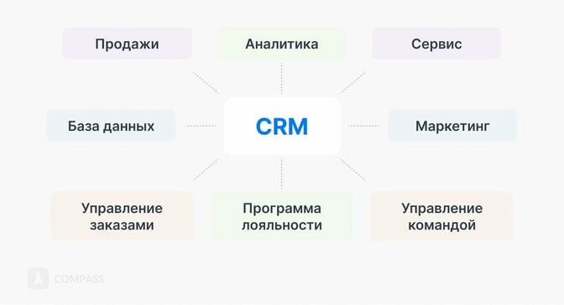
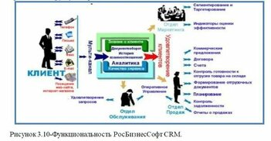

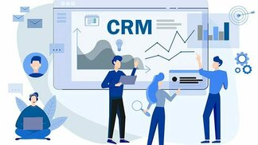

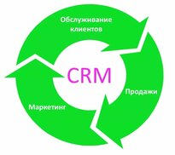

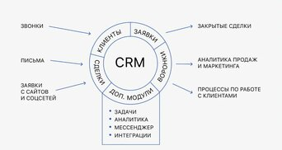
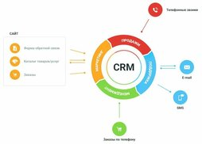

CRM (Customer Relationship Management) — это программное обеспечение, которое автоматизирует работу с клиентами. Дословно переводится как «управление взаимоотношениями с клиентами».
CRM помогает компаниям:
- собирать и хранить данные о клиентах (контактную информацию, историю взаимодействия, предпочтения);
- автоматизировать продажи (управлять сделками, планировать встречи, отслеживать звонки и электронные письма);
- планировать маркетинговые кампании;
- обслуживать клиентов (доступ к полной информации об истории взаимодействий помогает быстро решать проблемы);
- анализировать данные (отчёты по продажам, активности клиентов, эффективности маркетинговых кампаний).

Функции
Некоторые функции CRM-системы:
- Управление контактами — сохранение и организация информации о клиентах, сегментация базы по нужным параметрам.
- Сделки (воронка продаж) — контроль и управление продажами на каждом этапе: с первого контакта и до закрытия сделки. Воронка продаж позволяет увидеть, на какой стадии находится каждая сделка, где чаще всего возникают затруднения.
- Отчёты и аналитика — система собирает данные и формирует на их основе отчёты, которые показывают, какие стратегии работают, как меняется объём продаж, сколько составляет конверсия на каждом этапе воронки.
- Автоматизация процессов — упрощение рутинных задач (рассылки, напоминания, отчёты).
- Интеграции с почтой, телефонией, рекламными сервисами, ERP и другими системами.
- Контроль задач и активности менеджеров.

Виды
Некоторые виды CRM-систем:
- Операционные — направлены на автоматизацию рутинных задач, чтобы упростить взаимодействие с клиентами, структурировать данные по сделкам и организовать работу менеджеров.
- Аналитические — ориентированы на комплексный анализ данных и создание стратегии продвижения на их основе.
- Коллаборационные — предназначены для сбора обратной связи от клиентов в виде запросов или отзывов. Для этого используются все каналы коммуникации (телефон, почта, мессенджеры и другое).
- Комбинированные — соединяют операционные и аналитические типы, как правило, сочетают элементы из разных CRM.
- Универсальные — имеют стандартный набор необходимых функций и подходят большинству компаний.
- Отраслевые — направлены на конкретную отрасль и содержат соответствующий функционал. Например, инструмент для планирования маршрутов в сфере логистики или функционал для контроля складского помещения.

Критерии выбора
При выборе CRM-системы для бизнеса стоит обратить внимание на следующие факторы:
- Цели автоматизации — необходимо понять, какие именно процессы требуют улучшения. Одним компаниям нужна программа для учёта заявок и контроля менеджеров, другим критична интеграция с маркетплейсами или складским учётом.
- Размер команды продаж — для малого бизнеса с двумя-тремя менеджерами достаточно бесплатных тарифов или лёгких вариантов, крупным отделам с десятками сотрудников нужны расширенные права доступа, детальная аналитика и возможность создания индивидуальных воронок для разных направлений.
- Наличие нужных интеграций — программа должна подключаться к уже используемым сервисам без дополнительных затрат на разработку. Интеграция с телефонией, email, мессенджерами, сайтом позволяет собирать все заявки автоматически.
- Удобство интерфейса — менеджеры должны освоить программу за несколько дней без длительного обучения. Простая навигация и логичное расположение функций ускоряют внедрение.
- Простота внедрения и настройки — есть CRM, которые заработают только через интеграторы, другие можно запустить самому.

Популярные решения
Некоторые примеры CRM-систем для бизнеса:
- OkoCRM — универсальное решение для малого и среднего бизнеса, подходит для магазинов, агентств, производственных компаний, онлайн-школ. Есть омниканальный чат, объединяющий все каналы общения с клиентами в одном окне.
- SimpleOne B2B CRM — решение для B2B-продаж, позволяет управлять не только продажами, но и маркетингом, контентом, аналитикой. Есть возможность кастомизации: создавать собственные поля и таблицы, формы, списки.
- EnvyCRM — позволяет управлять клиентской базой, сделками, задачами и коммуникациями через удобный интерфейс. Система автоматически собирает заявки из всех каналов связи: email, телефония, формы на сайте, мессенджеры и социальные сети.
- RetailCRM — платформа для eCommerce и розничной торговли, специализируется на автоматизации онлайн-продаж и обработке заказов из различных источников.

Если задуматься, что Center (Центр) мы читаем через Ц, а в США через Сэ, то можно перенести на наш пример, и как бы пользоваться ц-эр-эм. Хотя сам пользуюсь си-эр-эм

